Вопрос: Как должна развиваться речь ребёнка, на какие речевые проблемы стоит обратить внимание?
Консультация для родителей
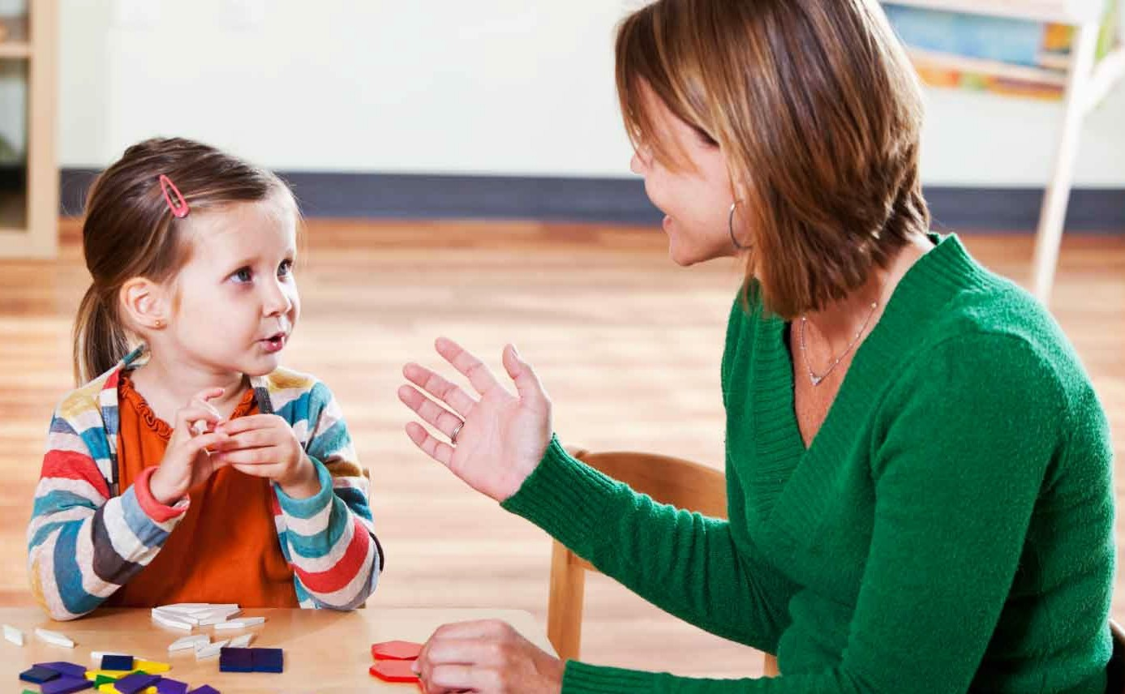
Составила учитель-логопед Момотова Н.А.

Речь является важным инструментом построения отношений человека с внешним миром, поиска своего места в социуме. Крайне важно уже в раннем возрасте уделять большое внимание тому, как ребёнок осваивает искусство слова. Насколько успешен человек будет в работе, личной жизни, творчестве во многом зависит от его умения логично, красиво и правильно излагать свои мысли. В настоящее время логопедами накоплен большой опыт помощи детям, имеющим различные нарушения речи. О том, в каком возрасте ребёнка необходимо показать специалисту
Какие признаки в речи ребёнка должны сигнализировать родителям о проблеме и о том, что пора обратиться к специалисту? В каком возрасте это следует сделать?
Такие признаки в речи ребёнка существуют. Другой вопрос: отмечает ли их сам родитель? Многие просто не слышат нарушенное звукопроизношение или не знают, что в определённом возрасте ребёнок должен реагировать на обращённую речь или уметь высказываться простыми предложениями. Уже в раннем возрасте могут возникнуть трудности с речью, но неспециалисту очень трудно их выявить, поэтому полезным станет прохождение диагностики в раннем возрасте. Так как каждому возрастному периоду соответствует свое речевое развитие.
Предречевой период первого года жизни характеризуется подготовкой дыхательной системы к реализации голосовых реакций; «гуление», образование голосовых недифференцированных гортанных, глоточных, ротовых, губных шумов и отдельных неопределенных речевых звуков, лепет, как первичная форма речевого потока, состоящего из недифференцированных голосовых звуков, вызванных подражанием. Это происходит с 3 до 6 месяцев.
Период - образование речевых звуков в возрасте 6 месяцев и синтез слогов; опосредование ими внешних раздражителей; в возрасте 9-12 месяцев происходит синтез слоговых двухчленных цепей и их автоматизация; образование в конце первого года жизни первых 5-10 слов; на втором году жизни - обогащение словами и произношение простейших речевых шаблонов.
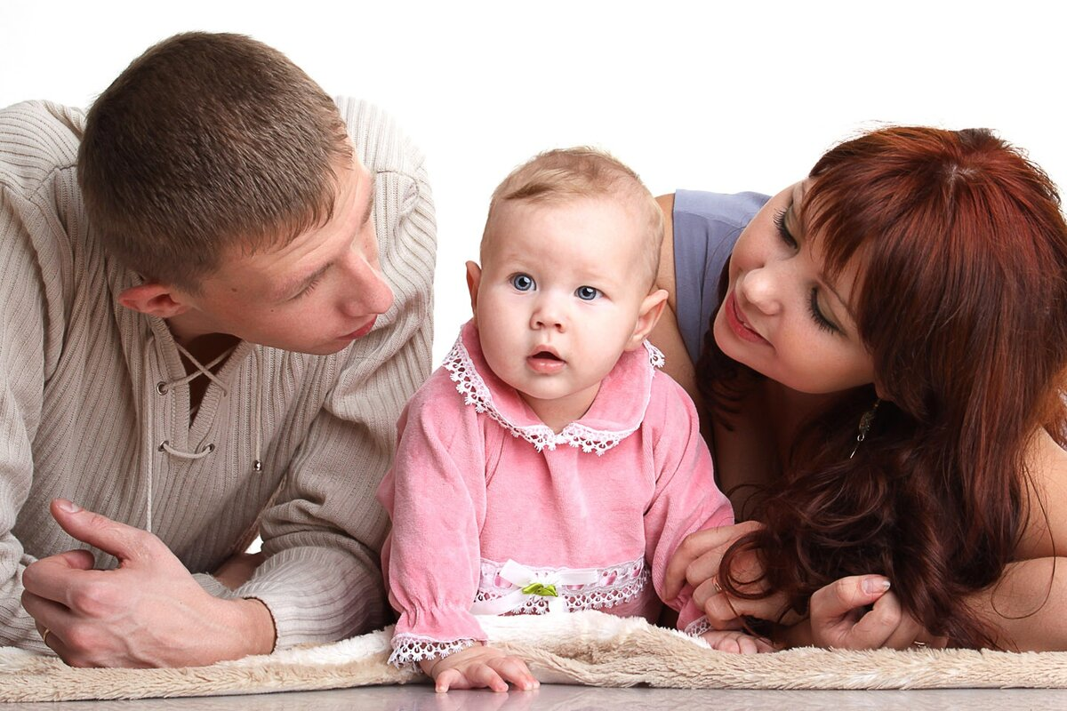
Третий год жизни: обогащение словарного фонда до 500 слов и больше; образование и автоматизация многочисленных речевых шаблонов; совершенствование произношения отдельных слов и речевых шаблонов.
Обратите внимание на то, понимает ли вашу обращённую речь малыш, реагирует ли он на неё. Если Вы видите, трудности, обращайтесь к специалистам раннего развития.
Давайте не забывать, что все дети развиваются по-разному. Одни в два года рассказывают стихи, другие - едва связывают слова в нестройные словосочетания. Поэтому каждый конкретный случай рассматривается специалистом индивидуально в отношении конкретного ребенка.
На что может обратить внимание родитель в звукопроизношении ребенка, приведем в пример норму появления звуков для каждого возраста и дополним нормами объёма словарного запаса.
1-2 года: звуки [а, о, э, п, м, б], при этом ряд твёрдых согласных малыши заменяют мягкими "дяй" вместо "дай". К году словарный запас 10-15 лепетных слов.
2-3 года: звуки [и, ы, у, ф, в, т, д, н, к, г, х, й] и их мягкие пары. Физиологически малышам ещё трудно произнести свистящие, шипяшщие звуки и [л, р]. К 2 годам словарь насчитывает примерно 300 слов, фразы становятся всё более длинными и сложными, а произношение слов улучшается; к 3 годам – 1000-1100 слов.
3-4 года: звуки [с, з, ц], при этом звуки [ч, ц] ещё могут заменяться на [ть, с, щ], у некоторых детей наблюдается общая смягчённость речи. Словарь ребенка к 4 годам – 1600 слов.
4-5 лет: звуки [ш, ж, ч, щ], некоторые дети уже правильно произносят звуки [рь, ль].
5-5,5 лет: звуки [л, р]. Словарь – 2200 слов.
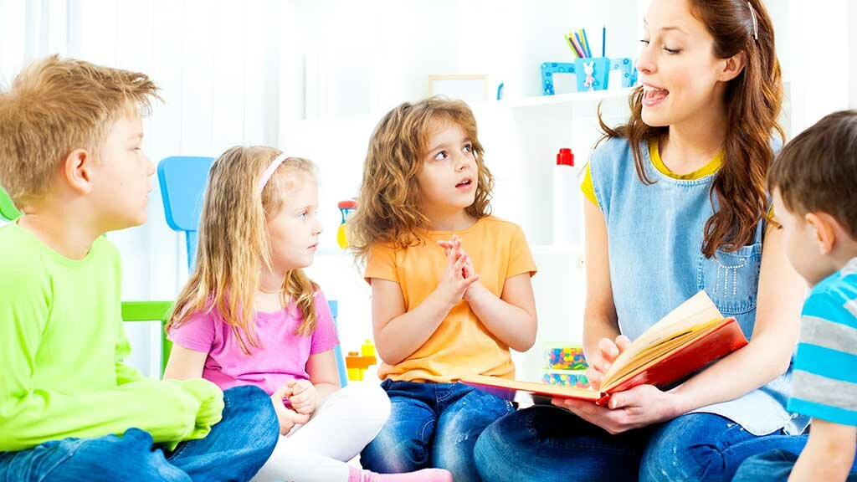
К пяти годам речь для ребёнка становится полноценным средством общения
Удлиняется и усложняется фраза. Дети активно пользуются запасом имеющихся у них слов, усвоенных в быту, учатся правильно называть окружающие предметы, их качества, явления природы, употреблять слова, обозначающие временные и пространственные понятия, без труда пересказывать сказки, появляются обобщающие слова.
Если звуки не появились в определенный период, необходима помощь логопеда в процессе постановки и автоматизации звуков. Здесь стоит отметить важность родителей в выполнении рекомендаций педагога.
Логопед обязательно даёт рекомендации для домашних заданий: будь то, артикуляционная гимнастика, заучивание стишков или упражнения на развитие лексической или грамматической стороны речи. Спектр упражнений и заданий очень велик. Родитель должен быть в курсе: над, чем работает специалист и на что стоит обратить внимание в бытовых условиях, чтобы поддержать ребенка в приобретении новых компетенций. Таким образом, ребёнок гораздо быстрее достигнет своей цели, если он будет тренироваться не только на занятиях у логопеда, но и в обычных бытовых ситуациях (на кухне, на игровой площадке, по дороге в сад или в гости).
Обращение за помощью к логопеду должно быть своевременным.
Желаю удачи!

